TCVN | TIÊU CHUẨN QUỐC GIA
TCVN xxxx:2015
ISO 13163:2013
Xuất bản lần 1

CHẤT LƯỢNG NƯỚC – CHÌ 210 –
PHƯƠNG PHÁP SỬ DỤNG MÁY ĐẾM NHẤP NHÁY LỎNG
Water quality — Lead-210 —
Test method using liquid scintillation counting

HÀ NỘI – 2015

Lời nói đầu
TCVN xxxx:2015 hoàn toàn tương đương với ISO 13163:2013.
TCVN xxxx:2015 do Tổng cục Môi trường biên soạn, Bộ Tài nguyên và Môi trường đề nghị, Bộ Khoa học và Công nghệ công bố.
Lời giới thiệu
Phóng xạ từ một số nguồn tự nhiên và nhân tạo có mặt khắp nơi trong môi trường. Do đó, trong môi trường nước mặt, nước ngầm, nước biển] có thể chứa các nuclid phóng xạ sau đây có nguồn gốc tự nhiên hoặc nhân tạo sau đây:
- Các nuclid phóng xạ tự nhiên, bao gồm kali-40 và các nuclid phóng xạ này có nguồn gốc từ việc phân rã các thori và urani, đặc biệt là radi-226, radi-228, U-234, U-238, và chì-210, có thể được tìm thấy tự nhiên trong nước (ví dụ như giải hấp từ đất và rửa trôi do nước mưa] hoặc có thể được thải từ các quá trình công nghệ liên quan đến vật liệu phóng xạ tự nhiên (ví dụ như việc khai thác và chế biến cát khoáng hoặc sản xuất và sử dụng phân bón phosphate);
- Các nuclid phóng xạ nhân tạo, như các nguyên tố có tính phóng xạ cao như (americium, plutonium, neptunium, curium), triti, carbon-14, stronti-90 và các nuclid phóng xạ phát gamma cũng có thể được tìm thấy trong các vùng nước tự nhiên do sự phát thải cho phép vào môi trường với một lượng nhỏ chất thải từ thiết bị sử dụng nhiên liệu hạt nhân . Chúng cũng được giải phóng vào môi trường sau khi sử dụng trong các ứng dụng y tế và công nghiệp. Chúng cũng được tìm thấy trong nước do ô nhiễm bụi phóng xạ từ các vụ nổ các thiết bị hạt nhân và các tai nạn như các vụ đã xảy ra ở Chernobyl và Fukushima.
Nước uống do đó cũng có thể chứa các nuclid phóng xạ ở nồng độ có thể gây hại đến sức khỏe con người. Để đánh giá chất lượng nước uống (kể cả nước khoáng và nước suối) liên quan đến hàm lượng của các nuclid phóng xạ và để đưa ra hướng dẫn về việc làm giảm nguy cơ tới sức khỏe bằng các biện pháp làm giảm nồng độ nuclid phóng xạ, các nguồn nước (nước ngầm, sông, hồ, biển v.v…) và nước uống được theo dõi về hàm lượng nuclid phóng xạ theo khuyến cáo của Tổ chức Y tế Thế giới [WHO] và theo yêu cầu của một số cơ quan có thẩm quyền.
Tiêu chuẩn quốc tế về phương pháp thử đối với hoạt độ chì-210 trong mẫu nước được quy định để các phòng thí nghiệm thực hiện các phép đo này, đôi khi do yêu cầu của các cơ quan có thẩm quyền, vì các phòng thí nghiệm có thể cần được công nhận về phép đo phóng xạ trong mẫu nước uống.
Hoạt độ của Chì-210 có thể thay đổi tùy thuộc vào đặc điểm địa chất và khí hậu địa phương và thường khoảng từ 2 mBq/l đến 300 mBq/l (Tài liệu tham khảo [12] [13]). Mức hướng dẫn đối với mức chì-210 trong nước uống, theo khuyến cáo của WHO là 100 mBq/l (tham khảo [14]).
CHÚ THÍCH: Mức hướng dẫn là hoạt độ với một lượng uống vào 2 l/ ngày đối với nước uống trong 1 năm có thể dẫn đến có thể dẫn đến liều gây tác động 0,1 mSv/năm đối với người sử dụng, liều gây tác động đại diện cho mức độ rủi ro thấp được dự kiến không gây ảnh hưởng xấu cho sức khỏe con người .

T I Ê U C H U Ẩ N Q U Ố C G I A TCVN xxxx:2015

Chất lượng nước – Chì-210 –
Phương pháp sử dụng máy đếm nhấp nháy lỏng
Water quality — Lead-210 — Test method using liquid scintillation counting

CẢNH BÁO – Khi áp dụng tiêu chuẩn này có thể liên quan đến các vật liệu, thiết bị và các thao tác gây nguy hiểm. Tiêu chuẩn này không đưa ra được hết tất cả các vấn đề an toàn liên quan đến việc sử dụng chúng. Người sử dụng tiêu chuẩn này phải tự thiết lập các thao tác an toàn thích hợp và xác định khả năng áp dụng hoặc các giới hạn qui định trước khi sử dụng tiêu chuẩn.
LƯU Ý – Người thực hiện tiêu chuẩn này cần có trình độ phù hợp.
1 Phạm vi áp dụng
Tiêu chuẩn này quy định phương pháp xác định nồng độ hoạt độ của chì-210 (²¹⁰Pb) trong nước bằng cách sử dụng máy đếm nhấp nháy lỏng (LSC). Đối với nước thô và nước uống, mẫu cần được khử khí để giảm thiểu sự phát triển của ²¹⁰Pb từ radon-222 (²²²Rn).
Sử dụng các máy đếm nhấp nháy lỏng, phương pháp thử nghiệm này có thể đo được nồng độ hoạt độ ²¹⁰Pb trong nước với nồng độ Pb trong dải thấp hơn 20 mBq/l đến 50 mBq/l. Các giá trị này có thể đạt được với thời gian đếm từ 180 phút đến 720 phút đối với lượng mẫu từ 0,5 l đến 1,5 l.
Nồng độ hoạt độ ²¹⁰Pb cao hơn có thể đo được bằng cách pha loãng mẫu hoặc sử dụng lượng mẫu nhỏ hơn hoặc cả hai.
Phòng thí nghiệm cần đảm bảo sự phù hợp của phương pháp thử nghiệm này với các mẫu nước cần thử nghiệm.
2 Tài liệu viện dẫn
Các tài liệu viện dẫn sau là rất cần thiết cho việc áp dụng tiêu chuẩn. Đối với các tài liệu viện dẫn ghi năm công bố thì áp dụng phiên bản được nêu. Đối với các tài liệu viện dẫn không ghi năm công bố thì áp dụng phiên bản mới nhất, bao gồm cả các sửa đổi.
ISO/IEC Guide 98-3, Uncertainty of measurement — Part 3: Guide to the expression of uncertainty in measurement (GUM:1995)
ISO/IEC Guide 99. International vocabulary of metrology — Basic and general concepts and associated terms (VIM)
(ISO/IEC 17025, General requirements for the competence of testing and calibration laboratories)
TCVN 6663-3: 2008. Chất lượng nước – Lấy mẫu- Phần 3: Hướng dẫn bảo quản và xử lý mẫu (ISO 5667-3, Water quality — Sampling — Part 3: Preservation and handling of water samples)
ISO 11929, Determination of the characteristic limits (decision threshold, detection limit and limits of the confidence interval) for measurements of ionizing radiation — Fundamentals and application
TCVN 7870-10: 2010: Đại lượng và Đơn vị - Phần 10: Vật lý nguyên tử và hạt nhân (ISO 80000-10, Quantities and units — Part 10: Atomic and nuclear physics)
3 Các ký hiệu
Trong tiêu chuẩn này, sử dụng các ký hiệu và các tên gọi nêu trong TCVN ISO 80000-10, ISO 11929, ISO/ IEC Guide 98-3, và ISO/IEC Guide 99 và cụ thể như sau:
C_{coef} Hệ số phát triển của ²¹⁰Bi đối với trạng thái cân bằng trong mẫu giữa thời điểm kết thúc rửa giải bismuth và thời gian đếmC_{A} nồng độ hoạt tính trong mẫu, tính bằng becquerel trên lít
C_{A0} nồng độ hoạt tính trong chất chuẩn, tính bằng becquerel trên lít
C_{A0} nồng độ hoạt tính trong chất chuẩn, tính bằng becquerel trên lít
C*_{A} ngưỡng quyết định, tính bằng becquerel trên lít
C#_{A} Giới hạn phát hiện, tính bằng becquerel trên lít
C∇A.C∇A giới hạn dưới và giới hạn trên của khoảng tin cậy, tính bằng becquerel trên lít;
R_{c} Hiệu suất hóa học
r_{b} tốc độ đếm của mẫu thử trắng, tính bằng giây⁻¹
r_{g} tốc độ đếm mẫu, tính bằng giây⁻¹
r_{s} tốc độ đếm hiệu chuẩn, tính bằng giây⁻¹
r₀ tốc độ đếm nền, tính bằng giây⁻¹
S1 Dung dịch rửa giải có chứa chì
t_{g} Thời gian đếm mẫu, tính bằng giây
t_{s} Thời gian đếm hiệu chuẩn, tính bằng giây
t₀ Thời gian đếm nền, tính bằng giây
U Độ không đảm bảo đo mở rộng, được tính bằng U = ku(CA) với K = 1, 2 ..., tính bằng becquerel trên lít
u_{(CA)} Độ không đảm bảo chuẩn liên quan đến kết quả đo, tính bằng becquerel trên lít
V thể tích của pha được rửa giải, tính bằng lít
V_{e} tổng thể tích mẫu thử nghiệm cộng với chất tải , tính bằng lít
V_{s} Thể tích mẫu chuẩn, tính bằng lít
V_{sample} Thể tích của mẫu, tính bằng lít
V₁ Thể tích của ​​S1 để đếm ²¹⁰Pb, tính bằng lít
V₂ Thể tích của ​​S1 để xác định chì, tính bằng lít
ε Hiệu quả phát hiện liên quan đến ²¹⁰Pb
ρ Nồng độ chì của dịch rửa giải, tính bằng milligram trên lít
ρe Nồng độ chì trong mẫu sau khi bổ sung chất tải, tính bằng milligram trên lít
4 Nguyên tắc
²¹⁰Pb là một nuclid phóng xạ beta tự nhiên với năng lượng beta tối đa 63,9 keV và chu kỳ bán hủy là 22,23 năm (Tài liệu tham khảo [15] [16]). Nuclid phóng xạ này xuất hiện trong chuỗi phân rã ²³⁸U (4n + 2) là sản phẩm phân rã dài của ²²²Rn [xem Hình 1).
²¹⁰Pb được tách ra từ các hạt con của nó là bismuth-210 và poloni-210, bằng thiết bị tách sắc ký và hoạt độ được đo bằng cách đếm nhấp nháy lỏng, hoặc được đo trực tiếp hoặc gián tiếp sau khi mọc vào trong của bismuth-210. Hiện có các phương pháp tách khác (Reference 17]).
Để tránh nhiễu có thể có từ các đồng vị chì-211 và chì-214 và các họ hàng của chúng trong thời gian đếm nhấp nháy lỏng, nên đợi ít nhất 3 h tính từ khi rửa giải chì đến khi đếm các mẫu để cho các nuclid phóng xạ phân rã hoàn toàn.
Cần chọn các các cửa sổ đếm thích hợp để tránh các nhiễu đối với các đồng vị phóng xạ có chu kỳ bán rã dài hơn như chì-212 và các họ của chúng, vì năng lượng của chúng cao hơn nhiều năng lượng của ²¹⁰Pb (xem 7.4.2).
Đối với các mẫu có hoạt độ cao, thì pha loãng mẫu cần tránh nhựa resin và bão hòa detector trong các bước tách và đếm tương ứng.
Trước khi phân tích, cần loại bỏ các chất lơ lửng bằng cách lọc qua các bộ lọc 0,45 μm. Việc phân tích các phần không hoà tan đòi hỏi sự khoáng hóa không nằm trong tiêu chuẩn này.
CHÚ THÍCH: Bước khoáng hóa thích hợp được quy định trong ISO 18589-2[10].
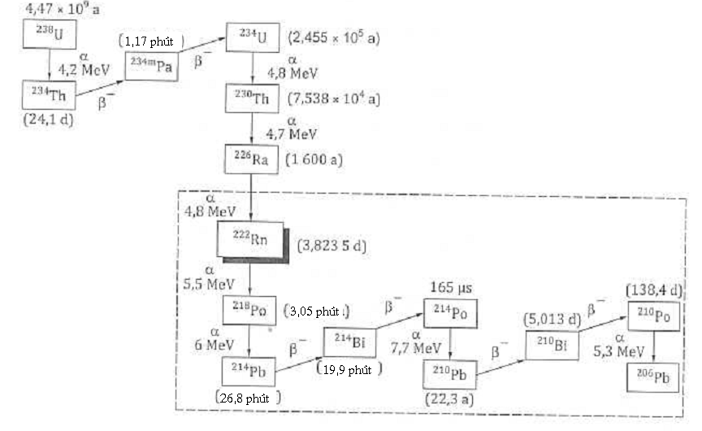
Hình 1 – Urani-238 và các sản phẩm phân rã của nó (xem ISO 13164-1)
Cần biết nồng độ của chì có thể trong mẫu để xác định khối lượng chất mang của chì được bổ sung và để tính hiệu suất hóa học đối với việc tách ²¹⁰Pb.
Bằng cách giám sát hoạt độ mọc vào trong của ²¹⁰Bi đến cân bằng thông qua đếm lặp lại trong một khoảng thời gian thích hợp, có thể khẳng định độ tinh khiết phóng xạ của ²¹⁰Pb.
5 Thuốc thử và thiết bị
Chỉ sử dụng thuốc thử được công nhận về mặt phân tích.
5.1 Thuốc thử
5.1.1 Axit nitric (HNO₃) đậm đặc, 700 g/l.
5.1.2 Axit clohydric (HCl) đậm đặc, 370 g/l.
5.1.3 Dung dịch axít clohydric, 2 mol /l HCl.
5.1.4 Dung dịch axit nitric, 1 mol/l HNO₃.
5.1.5 Dung dịch axit nitric, 0,1 mol/l HNO₃.
5.1.6 Dung dịch Fe(III), xấp xỉ 1 g/l trong 0,1 mol/l HNO₃ hoặc 0,5 mol/l HCl.
5.1.7 Dung dịch chuẩn Pb(II), xấp xỉ 1 g/l trong 0,1 mol/l HNO₃ hoặc 2 mol/l HCl.
5.1.8 Amoniac (NH₄OH) đậm đặc, ví dụ: 280 g/l.
5.1.9 Amoni xitrat hoặc dung dịch axit xitric, 0,01 mol/l đến 0,1 mol/l hoặc dung dịch EDTA 0,01 mol/l.
5.1.10 Nhựa resin chiết sắc ký, ví dụ ete vòng 18C6.
5.1.11 Hỗn hợp nhấp nháy lỏng, được chọn theo các đặc tính của mẫu cần phân tích và các thuộc tính của các thiết bị đo. Các đặc tính của hỗn hợp nhấp nháy lỏng là phải đồng nhất và ổn định.
5.1.12 Nước dùng trong phòng thí nghiệm phải là nước cất hoặc nước đã loại ion phù hợp với TCVN (ISO 3696), loại 3.
Nước loại ion có thể chứa một lượng ²²²Rn và các bản sao tồn tại trong thời gian ngắn của nó có thể phát hiện được. Do đó, nước nên được đun sôi có khuấy mạnh và để yên một ngày trước khi sử dụng; nếu không, khử khí bằng nitơ trong khoảng 1 h cho 2 lít.
Tất cả các thuốc thử phải có độ tinh khiết cao (không chứa chì có thể phát hiện được) hoặc có hàm lượng chì đã được kiểm nghiệm. Điều này được xác nhận bằng cách định kỳ thực hiện các phép thử trắng đối với thuốc thử.
5.1.13 Dung dịch chất phóng xạ, dung dịch chuẩn ²¹⁰Pb ở trạng thái cân bằng với ²¹⁰Bi cho phép xác định hiệu suất/lượng đếm trong đếm nhấp nháy lỏng.
5.1.14 Thuốc thử cản trở huỳnh quang, ví dụ axit nitric, axeton, các hợp chất clo hữu cơ (ví dụ như chloroform), nitromethane. Có thể sử dụng bất kỳ một trong những chất cản trở này.
LƯU Ý - Một số chất cản trở rất nguy hiểm hoặc độc hại.
5.2 Thiết bị
Các thiết bị, dụng cụ phòng thí nghiệm thông thường và cụ thể sau đây.
5.2.1 Hệ thống lọc chân không hoặc máy ly tâm
5.2.2 Bộ lọc màng, cỡ lỗ 0,45 μm.
5.2.3 Cân phân tích, độ chính xác 0,1 mg.
5.2.4 Thiết bị đo chì ổn định, ví dụ như máy quang phổ hấp thụ nguyên tử, ICP-MS, ICP-OES.
5.2.5 Máy đếm Beta, máy đếm nhấp nháy lỏng có trang bị một hệ thống hiển thị và thiết bị ghi phổ.
5.2.6 Lọ nhấp nháy, ví dụ bằng polyethylene, thích hợp với máy đếm nhấp nháy lỏng.
6 Lấy mẫu và bảo quản mẫu
6.1 Lấy mẫu
Lấy mẫu sao cho các phòng thí nghiệm nhận được mẫu đại diện, không bị thay đổi trong quá trình vận chuyển hoặc bảo quản và được đựng trong vật chứa còn nguyên vẹn (xem TCVN 5667-3).
6.2 Bảo quản mẫu
Mẫu được bảo quản theo các yêu cầu chung trong TCVN 5667-3.
²²²Rn trong mẫu ở 100 Bq/l sẽ tạo ra khoảng 40 MBq/l ²¹⁰Pb trong thời gian lưu trữ 10 ngày. Vì vậy, thời gian lưu trữ ²¹⁰Pb phải được xem xét khi mẫu có chứa radon.
7 Quy trình
Các phép đo được thực hiện trong ba giai đoạn sau đây:
- Giai đoạn 1: làm giàu sơ bộ chì bằng đồng kết tủa với Fe(OH)₃ được chuẩn bị tại chỗ (Tài liệu tham khảo [18]);
- Giai đoạn 2: tách chì trên nhựa sắc ký tách chiết (Tài liệu tham khảo [17] [18] [19] [20] [21] [22] [23];
- Giai đoạn 3: xác định hoạt độ beta của ²¹⁰Pb hoặc họ của chúng như ²¹⁰Bi (Tài liệu tham khảo [24]).
Thu được hiệu suất hóa học của việc tách bằng cách đo hiệu suất của chì ổn định được sử dụng làm chất mang. Như vậy, cần thực hiện các bước sau đây:
- Đo hàm lượng chì trong mẫu ban đầu để xác định lượng chất tải được bổ sung.
- Đo hàm lượng chì của phần chì nạp thêm vào với chất tải trước khi tách hóa học.
- Đo hàm lượng chì trong dịch rửa giải cuối cùng được sử dụng cho việc đếm ²¹⁰Pb để tính hiệu suất hóa học.
Phép đo hàm lượng chì bền vững để xác định hiệu suất hóa học có thể được thực hiện theo các nguyên lý khác nhau được mô tả trong các tiêu chuẩn quốc tế khác. Các nguyên lý này bao gồm:
- ICP-OES theo TCVN 6665: 2011( ISO 11885) [5]
- ICP-MS theo ISO 17294-2 [9]
- AAS theo ISO 15586 [8]
Hoạt độ beta của ²¹⁰Pb được đo bằng cách sử dụng máy đếm nhấp nháy lỏng.
7.1 Chuẩn bị mẫu
Việc chuẩn bị mẫu được điều chỉnh theo mức giới hạn phát hiện yêu cầu. Thông thường, thể tích mẫu dao động từ 0,5 l đến 1,5 l.
Nếu cần, thực hiện lọc trước khi axit hóa bằng cách sử dụng bộ lọc màng cỡ lỗ 0,45 μm. Khuyến cáo sử dụng thiết bị lọc dùng một lần.
Axit hóa dịch lọc bằng axit nitric đậm đặc và đảm bảo rằng độ pH của dịch lọc mẫu là nhỏ hơn hoặc bằng 2.
Quá trình axit hóa được thực hiện sau trong quá trình lọc mẫu bởi chất phóng xạ đã hấp phụ trên vật liệu hạt có thể bị giải hấp. Việc axit hóa mẫu nước làm giảm thiẻu sự thất thoát các chất phóng xạ từ dung dịch do quá trình hấp phụ”
CHÚ THÍCH: Đối với nước thô, hiện tượng thấm mẫu nước qua các loại nhựa có thể giảm tùy thuộc vào chất lơ lửng và hàm lượng muối.
Khuyến cáo rằng tất cả các thao tác cần được thực hiện trong tủ hood (có nắp đậy) thông gió tốt.
7.2 Làm giàu sơ bộ
Cho một lượng đã biết dung dịch chì chuẩn (ví dụ tương ứng với khoảng 1 mg đến 10 mg Pb) vào mẫu để xác định hiệu suất hóa học và trộn đều.
Nồng độ của Ca, Ba, K, Na và Sr trong mẫu có thể ảnh hưởng đến hiệu suất hóa học (xem Điều 8).
Các nguyên tố kiềm và kiềm thổ sẽ được loại bỏ nhiều hơn do cộng kết tủa với Fe(III). Thêm 10 mg đến 20 mg dung dịch Fe(III) vào mẫu. Trộn để đồng nhất và làm nóng dung dịch đến khoảng 50 °C đến 60 °C.
Thêm amoniac đậm đặc đến pH khoảng 9: Fe(OH)₃ kết tủa.
Để lắng dung dịch và nguội ít nhất 2 giờ và sau đó tách cả hai pha bằng cách lọc hoặc ly tâm.
Fe(OH)₃ kết tủa được tách và hòa tan trong một lượng tối thiểu dung dịch HCl 2 mol/l (đối với phương pháp 1) hoặc 1 mol/l HNO₃ (đối với phương pháp 2). Nên sử dụng một lượng nhỏ axit (khoảng 5 ml đến 10 ml).
Việc làm giàu sơ bộ cũng có thể được thực hiện bằng nhựa trao đổi cation kiểu sulfonic (Tài liệu tham khảo [17] 25]. Một ví dụ về quy trình làm giàu sơ bộ được mô tả dưới đây.
Nếu trong mẫu có mặt chất lơ lửng, thì lọc mẫu (khoảng 0,2 kg) ở điều kiện chân không (0,45 μm).
Axit hóa bằng axit nitric, nồng độ xấp xỉ 0,01 mol/l (0,2 ml axit nitric đậm đặc cho 0,2 kg mẫu).
Bổ sung chất mang chì ổn định (ví dụ: 0,5 ml dung dịch chuẩn chì 10.000 mg/l, tương ứng với 5 mg chì).
Thêm 50 ml nhựa trao đổi cation mạnh ở dạng H⁺ ( ví dụ DOWEX 50W X8) và khuấy đều trong 2 h.
Chuyển sang cột sắc ký và rửa bằng 150 ml nước. Loại bỏ nước rửa.
Rửa giải với 250 ml HNO₃ 3 mol/l và sau đó bằng 100 ml nước.
Cho bay hơi dịch rửa giải đến khi khô.
Phần còn lại sau khi bay hơi được hòa tan trong một lượng tối thiểu HCI 2 mol/l (đối với phương pháp 1) hoặc HNO₃ 1 mol/l (đối với phương pháp 2). Nên sử dụng một lượng nhỏ axit (khoảng 5 ml đến 10 ml).
Lượng nhựa trao đổi cation cần được tính trên khả năng trao đổi cation và số lượng của các dạng cation trong mẫu. Một lượng lớn nhựa thường được sử dụng.
7.3 Tách ²¹⁰Pb
7.3.1 Khái quát
Các thể tích các dung dịch cần phải để ổn định trước. Quá trình rửa giải và các bước rửa phải được xác định theo thể tích nhựa sắc ký là 2 ml (khoảng 0,7 g nhựa khô). Lượng nhựa được sử dụng phải được tính đến độ muối của mẫu [xem Điều 8).
Phương pháp 1 thích hợp khi đo ²¹⁰Pb và ²¹⁰Po. Để đo một mình ²¹⁰Pb có thể dùng phương pháp thích hợp.
7.3.2 Phương pháp 1
Ổn định trước nhựa sắc ký với khoảng 10 ml HCl 2 mol/l.
Nạp dung dịch mẫu trong HCl 2 mol/l [xem 7.2) lên nhựa.
Dưới những điều kiện này, sắt và bismuth không cố định và được rửa giải với khoảng 10 ml HCl 2 mol/l
Chú ý ngày và thời điểm kết thúc bước rửa [khi ²¹⁰Bi bắt đầu mọc vào trong).
Rửa giải chất Poloni bằng 5 ml HNO₃ 1 mol/l và 15 ml dung dịch HNO₃ 0,1 mol/l (phần này có thể được sử dụng để đo 210Po, với điều kiện là vết Poloni đã được bổ sung vào mẫu trước khi chuẩn bị).
Cuối cùng, rửa giải chì bằng 10 ml đến 20 ml dung dịch amoni xitrat (0,1 mol/l), hoặc axit xitric (0,1 mol/l), hoặc EDTA (0,01 mol/l) để thu được dung dịch S1 và thêm đến thể tích đã biết, V.
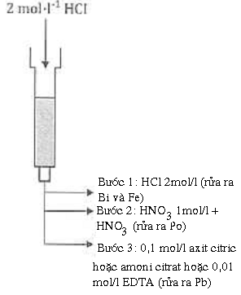
Hình 2 – Sơ đồ tách ²¹⁰Pb bằng HCl làm dung dịch khởi động
7.3.3 Phương pháp 2
Ổn định sơ bộ nhựa sắc ký với khoảng 10 ml HNO₃ 1 mol/l.
Nạp dung dịch mẫu trong HNO₃ 1 mol/l [xem 7.2) lên nhựa.
Dưới những điều kiện này, sắt và bismuth không cố định và được rửa giải với khoảng 10 ml HNO₃ 1 mol/l.
Chú ý ngày và thời điểm kết thúc bước rửa [khi ²¹⁰Bi bắt đầu mọc vào trong).
Các phần của Poloni cố định được tách rửa bằng 2 x 10 ml HNO₃ 0,1 mol/l.
Cuối cùng, rửa giải chì bằng 10 ml đến 20 ml dung dịch amoni xitrat (0,1 mol/l), hoặc axit xitric (0,1 mol/l), hoặc EDTA (0,01 mol/l) để thu được dung dịch S1 và thêm đến thể tích đã biết, V.
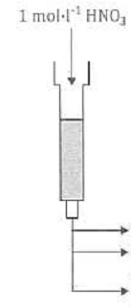
Hình 3 – Sơ đồ tách 210Pb bằng HNO3 làm dung dịch khởi động
7.3.4 Chuẩn bị cho việc đếm và xác định hiệu suất hóa học
Lấy một lượng, V1, thường là 10 ml từ dung dịch S1 để đo 210Pb bằng đếm nhấp nháy lỏng.
Lấy một lượng, V2, từ dung dịch S1 để xác định chì ổn định để ước tính hiệu suất hóa học.
Trong lọ nhấp nháy, trộn thể tích V1 với hỗn hợp đếm nhấp nháy. Sau khi đóng nắp, lắc lọ để đồng hóa hỗn hợp. Hiệu suất hóa học có thể đạt đến khoảng 80% đến 90% nếu độ muối có mặt thấp.
7.4 Tiến hành đo
7.4.1 Hiệu chuẩn
Định kỳ kiểm tra hiệu năng của phép đo của các thiết bị sử dụng các nguồn hoạt độ không đổi, bao trùm dải năng lượng cần đo.
Phông đếm của hệ thống được đo trong thời hạn ít nhất là tương đương với thời gian đếm sử dụng cho mẫu thử nghiệm và chất chuẩn.
Tốc độ đếm của mẫu trắng thuốc thử được ký hiệu là rb, có thể được thay thế bằng các giá trị tốc độ đếm nền thích hợp, r₀, nếu các giá trị này tương đương.
Hiệu quả đếm của 210Pb được xác định bằng dung dịch 210Pb chuẩn có hoạt độ và độ tinh khiết đã biết. Chuẩn bị một thể tích đã biết trước hoạt độ trong các điều kiện tương tự như đối với mẫu, như sau đây:
- Bổ sung chất mang chì;
- Xác định hàm lượng chì trước khi tách;
- Tách trên nhựa 210Pb và họ hàng của 210Pb;
- Xác định hàm lượng chì sau khi tách và tính hiệu suất hóa học;
- Đếm nhấp nháy lỏng: đo hoạt độ 210Pb càng sớm càng tốt để giảm thiểu sự mọc vào trong của 210Bi.
Việc đếm lặp lại dung dịch chuẩn 210Pb cho phép kiểm tra xác nhận sự mọc vào trong của 210Bi và hiệu suất tách.
Đối với các hỗn hợp nhấp nháy lỏng, kiểm tra xác nhận sự ổn định của hỗn hợp theo thời gian.
Đồng thời kiểm tra sự ổn định của dung dịch chất mang chì theo thời gian.
Các mẫu thu thập được sau khi tách sắc ký nên chỉ ra chỉ số tắt tương tự (ví dụ: tSIE) đối với kiểu nền mẫu riêng mặc dù môi trường hóa chất luôn luôn như nhau. Tuy nhiên, nên dựng đường hiệu chuẩn về sự tắt bao trùm dải các giá trị chỉ số tắt gặp phải. Đường cong này được thực hiện bằng cách thêm một lượng vết 210Pb và thay đổi các nồng độ thuốc thử tắt (5.1.14) cho tới mẫu trắng. Đường cong tắt có thể thu được bằng cách dựng đồ thị hiệu quả phát hiện với giá trị chỉ số tắt.
7.4.2 Đếm nhấp nháy lỏng
Nên thiết lập một số cửa sổ đếm để kiểm tra sự có mặt của chất gây nhiễu phát ra beta hoặc alpha, cũng như sự phát quang do phản ứng hóa học. Nếu phổ LSC cho thấy có mặt chất gây nhiễu, có thể cần thực hiện bước làm sạch bổ sung. Sự phát xạ beta của 210Pb được đo trong một cửa sổ đếm với một năng lượng tương đương với tối đa 64 keV.
Hiệu quả phát hiện 210Pb trong khoảng 30% đến 60%, tùy thuộc vào hiệu suất của máy đếm beta, phương thức đếm (độ nhiễu phông thấp), cửa sổ đếm, lọ đếm, hỗn hợp đếm nhấp nháy và tỷ lệ pha trộn của nó với thể tích mẫu.
Tùy thuộc vào nguồn gốc của mẫu, khuyến cáo rằng các lọ mẫu LSC cần được làm lạnh và giữ ở nơi tối 3 h trước khi đếm. Các chất gây nhiễu có thể có từ chuỗi phân rã của 238U, 235U và 232Th có thể tránh được hoặc do thời gian bán rã ngắn của chúng hoặc do chúng không được giữ lại trên nhựa (212Bi, 2214Bi, 211Bi, 207Tl và 208Tl). Vì phản ứng tách của chúng giống hệt nhau trong quá trình tách sắc ký và thời gian bán rã của chúng mà 214Pb, 211Pb, 212Pb là các chất gây nhiễu tiềm năng. Tuy nhiên, các năng lượng beta của chúng cao hơn nhiều so với năng lượng tối đa của 210Pb. Vì vậy, nếu có, chúng có thể quan sát được trong các cửa sổ đếm khác với 210Pb.
Thông thường, bắt đầu đếm các mẫu 210Pb trong vòng 12 h sau khi tách để duy trì sự mọc vào trong của 210Bi ở mức độ không đáng kể (210Bi chiếm khoảng 6,5% tổng số hoạt độ sau 12 h [26]).Khoảng thời gian của giai đoạn đếm được xác định theo giới hạn phát hiện yêu cầu và việc đánh giá năng suất mọc vào trong của hạt con 210Bi.
8 Đảm bảo chất lượng và kiểm soát chất lượng
8.1 Yêu cầu chung
Hoạt động kiểm soát chất lượng phải đáp ứng các yêu cầu của ISO/IEC 17025.
8.2 Các biến ảnh hưởng
Một số biến có thể có mức độ đa dạng về ảnh hưởng đến phép đo. Cần quan tâm đặc biệt để hạn chế càng nhiều càng tốt các ảnh hưởng của các tham số có thể gây ra sai lệch phép đo và dẫn đến kết quả không mang tính đại diện. Khi không đủ biện pháp phòng ngừa, có thể đòi hỏi các yếu tố khắc phục để áp dụng cho các kết quả đo được.
Các biến số ảnh hưởng đến từng phương pháp đo được nêu trong ISO 13164-2[16] và ISO 13164-3 [7].
Các biến có thể ảnh hưởng đến quá trình đo là: lấy mẫu, vận chuyển, bảo quản mẫu, thuốc thử, sự di chuyển mẫu và phép đo hoạt độ chì.
Đồng kết tủa với Fe(III) cho phép loại bỏ các nguyên tố kiềm như K và Na. Crown ether 18C6 có ái lực rất thấp với nguyên tố kiềm thổ. Nếu các nguyên tố này có mặt ở nồng độ cao, thì cần tăng dung tích cột nhựa crown ether 18C6 để không làm bão hòa cột, theo đó khả năng làm việc với chì của cột nhựa crown ether 18C6 là khoảng 20 mg/g nhựa khô.
Nếu nhựa trao đổi cation được sử dụng cho bước chuẩn bị sơ bộ, thì lượng nhựa được xác định theo độ mặn của mẫu, theo đó khả năng trao đổi cation là khoảng từ 1,1 đến 1,7 mEq.ml trong dạng hydro hoặc natri đối với các loại trao đổi cation mạnh (Thư mục tài liệu tham khảo [27].
8.3 Kiểm tra thiết bị
Các thông số thiết bị chính (hiệu quả, phông) phải được kiểm tra định kỳ theo chương trình bảo đảm chất lượng được thiết lập bởi phòng thí nghiệm và phù hợp với hướng dẫn của nhà sản xuất.
LƯU Ý Các lọ thích hợp (ví dụ: lọ triti, carbon-14 và "phông” được hàn kín bằng lửa) để kiểm soát thiết bị thường được cung cấp bởi nhà sản xuất.
8.4 Ô nhiễm
Kiểm tra sự ô nhiễm thuốc thử thông qua phân tích định kỳ mẫu trắng thuốc thử (xem 7.4).
8.5 Phương pháp kiểm tra xác nhận
Việc kiểm tra xác nhận phương pháp cần thực hiện định kỳ. Điều này có thể được thực hiện bằng cách
- Tham gia vào thực hành liên phòng,
- Phân tích các chất tham khảo và
- Phân tích các chất thêm vào.
Độ lặp lại của phương pháp cũng cần được kiểm tra, ví dụ bằng các phép đo lặp lại. Đối với phương pháp này, các phòng thí nghiệm đã trải nghiệm 1,5 l mẫu, độ không đảm bảo đo là nhỏ hơn 10% ở 0,2 Bq/l. Đã thu được độ tái lập 5% và độ lặp lại 3%. Độ chính xác của phương pháp này là khoảng 5% đối với hoạt độ trong khoảng 0,2 Bq/l đến 1 Bq/l.
8.6 Chứng minh khả năng phân tích
Cần thực hiện phép thử về độ sai lệch và độ dúng bằng cách chạy một phép đo lặp lại trên chất tham khảo hoặc chất thêm vào. Các giới hạn chấp nhận cần được các phòng thí nghiệm xác định nếu một người phân tích không thực hiện quy trình này trước đây.
Việc đánh giá tương tự cần được thực hiện bởi những cán bộ phân tích thường xuyên áp dụng các quy trình này, với chu kì được xác định bởi phòng thí nghiệm. Khi đó giới hạn xác định là chấp nhận được.
9 Biểu thị kết quả
9.1 Yêu cầu chung
Trong trường hợp đặc biệt của phép đo nhấp nháy lỏng, chỉ các độ không đảm bảo đo đây được giữ lại:
- Số đếm mẫu trắng và mẫu thử;
- Hiệu quả phát hiện trong cửa sổ năng lượng được xem xét đối với thông số chỉ số tắt đã cho;
- Khối lượng hoặc thể tích mẫu thử.
Các độ không đảm bảo đo khác có thể bỏ qua trong số gần đúng đầu tiên [thể tích hoặc khối lượng, thời gian đếm, v.v…).
Phương pháp tính toán được trình bày trong 9.2 đến 9.6 dựa trên việc đếm tức thời (trong vòng 12 h tách 210Pb) để hạn chế sự mọc vào trong của 210Bi trong suốt thời gian đếm.
9.2 Xác định hiệu suất
Hiệu suất hóa học của việc tách chì được xác định như sau theo hai phương pháp tính:
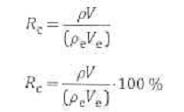
Hiệu suất đếm beta được xác định từ dung dịch 210Pb có hoạt độ đã biết, c_{A,0} được chuẩn bị theo ISO 13163 và được xác định như sau:
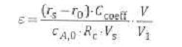
Trong đó: c_{coeff} là hệ số hiệu chính của sự mọc vào trong của 210Bi trong mẫu liên quan đến thời gian:
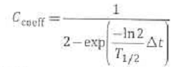
Trong đó:
T1/2 là thời gian bán rã của 210Bi tính bằng ngày (nghĩa là 5,013 ngày)
Δt là thời gian phân rã, tính bằng ngày, từ khi bắt đầu rửa bismuth đến giữa quá trình đếm.
Do đó, hiệu suất được xác định từ khi bắt đầu tách chì ra khỏi các nuclid phóng xạ khác trong dãy phân rã tự nhiên.
Ghi chú: Hệ số mọc vào trong của 210Bi có thể không đáng kể nếu phép đo được thực hiện trong 12 h đầu tiên từ khi có sự tách
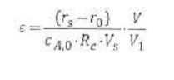
9.3 Tính hoạt độ
Hoạt độ cA của 210Pb trong mẫu được tính bằng công thức sau:
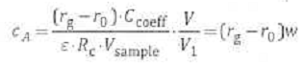
Trong đó:
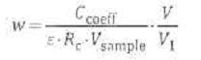
Nếu thỏa mãn các điều kiện trong 9.2 (xem chú thích), thì hoạt độ được tính theo:
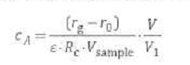
Khuyến cáo rằng việc đo mẫu trắng nên thực hiện vào lúc bắt đầu và kết thúc các dãy đo.
Độ không đảm bảo đo chuẩn được tính như sau:
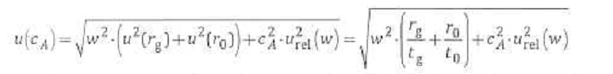
Các độ không đảm bảo đo về thời gian đếm mẫu và phông được coi là không đáng kể. Độ không đảm bảo đo tương đối về w được tính như sau:
Các độ không chắc chắn về thời gian đếm và bán rã của 210Bi được coi là không đáng kể. Độ không đảm bảo đo tương đối về w, được tính như sau:
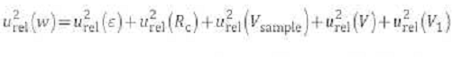
Và độ không chắc chắn chuẩn tương đối về ε được tính như sau:
Trong đó:
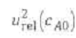 bao gồm tất cả các độ không đảm bảo liên quan đến nguồn hiệu chuẩn, nghĩa là dung dịch chuẩn và việc chuẩn bị nguồn hiệu chuẩn;
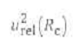 là độ không đảm bảo về hiệu suất hóa học và phụ thuộc vào phương pháp đánh giá.
Cần tính các giới hạn đặc trưng, u(CA) (xem ISO 11929), nghĩa là độ không đảm bảo chuẩn của cA theo hàm số của giá trị đúng của nó, theo công thức sau:
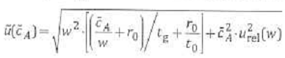
9.4 Ngưỡng quyết định
Ngưỡng quyết định, c*_{A} thu được từ Công thức (15) đối với c~_{A} = 0 (xem ISO 11929).
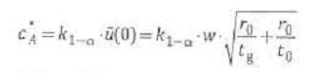
α = 0,05 với k_{1-α} = 1,65 thường được chọn mặc định.
9.5 Giới hạn phát hiện
Giới hạn phát hiện được tính bằng cách sử dụng Công thức (9) (xem ISO 11929)
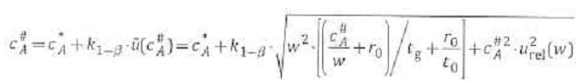
β = 0,05 với k_{1-β} = 1,65 thường được chọn mặc định.
Giới hạn phát hiện có thể tính được bằng cách giải Công thức (18) đối với c#_{A}, hoặc được tính đơn giản bằng cách thử chọn với giá trị khởi đầu c#_{A}=2c*_{A}.
Khi lấy α = β thì k_{1-α} = k_{1-β} = k , công thức (17) trở thành (18)
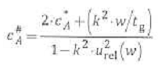
9.6 Giới hạn khoảng tin cậy
Giới hạn tin cậy trên c►_{A} và giới hạn tin cậy dưới c◄_{A} được tính bằng công thức (19) và (20)
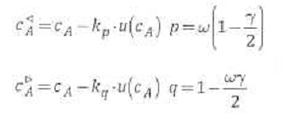
Trong đó:
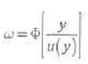
φ là hàm phân bố của phân bố chuẩn đã được chuẩn hóa;
- γ là xác suất đối với khoảng tin cậy của số đo.
Giá trị ω có thể lấy bằng 1 nếu cA ≥ 4u(cA). Trong trường hợp này:
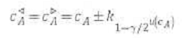
γ = 0,05 và khi đó k1-γ/2 = 1,96 thường được chọn làm mặc định.
10 Báo cáo thử nghiệm
Báo cáo thử nghiệm phải phù hợp với các yêu cầu của tiêu chuẩn ISO/IEC 17025 và phải bao gồm ít nhất các thông tin sau:
a) Phương pháp thử nghiệm được sử dụng, viện dẫn tiêu chuẩn này;
b) Quy trình đánh giá đã sử dụng;
c) Nhận biết mẫu;
d) ngày tách và ngày đo;
e) đơn vị biểu thị kết quả;
f) Kết quả thử nghiệm, CA ± u (cA) hoặc cA ± U với giá trị k.
Thông tin bổ sung có thể được cung cấp như:
g) xác suất α, β và (1-y);
h) ngưỡng quyết định và giới hạn phát hiện;
i) tùy theo yêu cầu của khách hàng, có nhiều cách khác nhau để thể hiện kết quả:
- Khi hoạt độ c_{A} được so sánh với các ngưỡng quyết định (xem ISO 11929), kết quả của phép đo phải được thể hiện là ≤ c*_{A} khi kết quả nhỏ hơn hoặc bằng ngưỡng quyết định.
- Khi hoạt độ c_{A} được so sánh với giới hạn phát hiện, thì kết quả của phép đo có thể được diễn tả là ≤ c#_{A} khi kết quả nhỏ hơn hoặc bằng giới hạn phát hiện. Nếu giới hạn phát hiện vượt quá giá trị hướng dẫn, thì báo cáo rằng phương pháp này là không thích hợp cho mục đích của phép đo.
j) đề cập đến mọi thông tin giải thích các ảnh hưởng đến kết quả.
Phụ lục A
(Tham khảo)
Các mẫu về phổ
Trong các mẫu phổ này, có ba cửa sổ được cài đặt theo Bảng A.1
Bảng A.1 – Cài đặt cửa sổ đối với việc đếm LSC của 210Pb
Cửa sổ A | Cửa sổ B | Cửa sổ C
0 keV đến 28 keV | 2 keV đến 28 keV | 28 keV đến 3000 keV
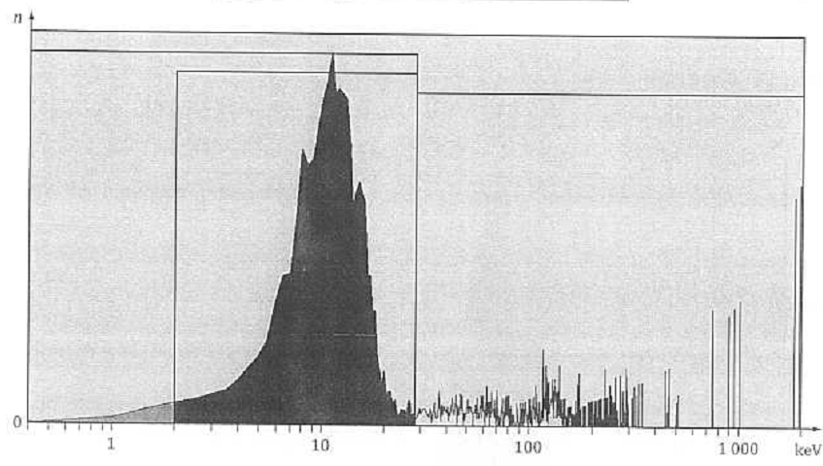
Hình A.1 – Ví dụ về phổ LSC của phân đoạn 210Pb sau khi tách trên nhựa kiểu 18C6
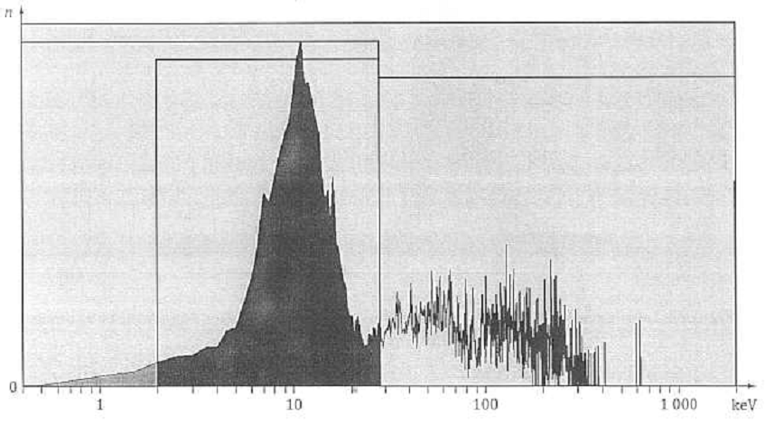
Hình A.2 – Ví dụ về phổ LSC của phân đoạn 210Pb sau khi tách 25 ngày trên nhựa kiểu 18C6 cho thấy sự mọc vào trong của 210Bi
Thư mục tài liệu tham khảo




